1、编程，要求从键盘输入n（n为正整数），在屏幕上输出如下结果：
1！=1
2！=2
3！=6
….
n!=**
- 编程，要求从键盘输入n（n为正整数），在屏幕上输出如下结果1！+2！+3！+……+n!
- 编程实现求公式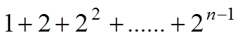，n从键盘输入大于0的正整数。
- 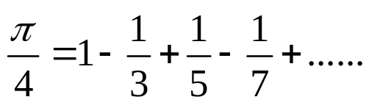使用下列格里高利公式求π的近似值，要求精确到最后一项的绝对值小于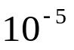

5、在屏幕上输出50以内的奇数，要求按照每5个1行的格式输出。

